BPEL

1. En este caso seguimos los mismos pasos del proxy hasta llegar a la ventana de selección del perfil. En este caso, se debe seleccionar el perfil de SOA-SAR File.
   1. 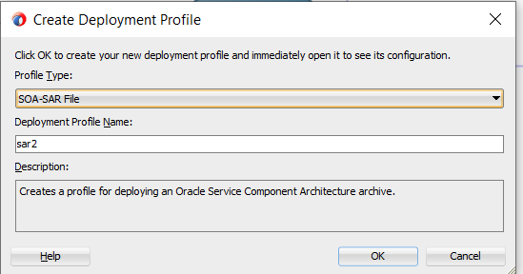
2. Llenamos los datos del nombre y damos ok.
3. Ya con esto tenemos todos los despliegues realizados. Ahora nos faltaría probarlos.